网上出现女子用高跟鞋踩碎小猫脑袋图片(组图)
http://www.sina.com.cn 2006年03月01日02:10 北京晨报
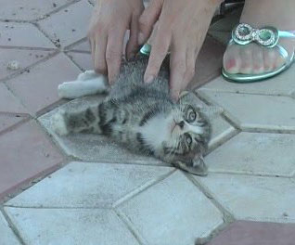
妇女将小猫放到地上轻柔抚摩
点击此处查看全部新闻图片

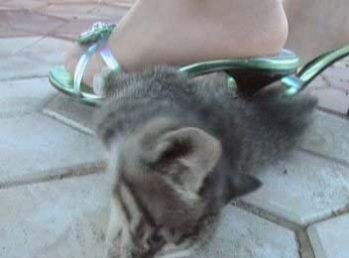
她用尖尖的高跟凉鞋鞋跟开始踩小猫
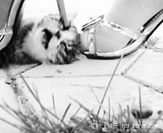
尖尖的高跟凉鞋鞋跟踩进小猫的嘴巴和眼睛

网民自发地将杀猫者照片制成通缉令

